- 溫馨提示
- 請先安裝好攝影機。
- 將溫度偵測感測器與攝影機配對。
- 使用前準備
  - 首次連接網路環境要求：攝影機與手機/平板電腦在同Wi-Fi路由器連接。
  - 手機/平板電腦的應用軟體：“AllCam” APP (應用程式)。
- 攝影機安裝方式
- 【第一次安裝】
  - 安裝" AllCam "應用程式：在Google Play
/ Apple Store搜索“AllCam”或選擇掃描右
iOS
Android
方的QR Code，下載並安裝APP。
  - 安裝攝影機：攝影機接入電源，指示燈呈現紅燈。
  - 攝影機通電後約莫15秒，指示燈紅綠交換閃爍(攝影機進入AP-Mode)再開始
以下安裝步驟。
  - 連接到攝影機AP模式：打開手機/平板中“設置”裡的Wi-Fi選項(如圖一)，找到並
連接“AllCam-XX:XX:XX:XX:XX:XX” (MAC請以實際為準)，並輸入密碼：“12345678”。
1.5. 執行手機中已安裝好的APP：AllCam。
1.5.1 當看到“是否要連接到Wi-Fi路由器”(如圖二)，若你家中有一個可以上網的Wi-Fi
路由器，請選“確定”後，會看到(如圖三)並點選你家中的Wi-Fi路由器及輸入該
Wi-Fi路由器密碼。
1.5.2 選攝影機要連接的路由器，並輸入連接該Wi-Fi路由器密碼後，約等30-40秒，
看到(如圖四)，表示安裝成功，此時，Camera主體的指示燈轉為綠燈就連接完成。
(若密碼錯誤，請等待攝影機重新回到AP-Mode後，再試一次。)
1.5.3 若沒有可上網的Wi-Fi 路由器。則選“取消”，然後點選增加攝影機，選擇對應
的攝影機並輸入預設密碼“admin“，將變成手機和攝影機直接連結，無法在範圍
外使用。
(圖一) (圖二) (圖三)
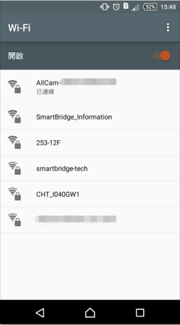
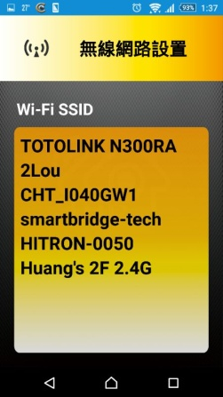
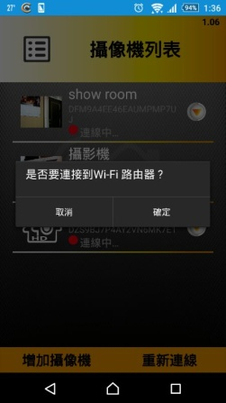

- 【已安裝後，新增使用者】
  - 請先安裝AllCam應用程式，你可以在Google Play / Apple Store中下載。
  - 請連接上與攝影機相同的Wi-Fi路由器。
  - 啟動AllCam的應用程式。選擇“增加攝影機”(如圖四)，系統會自動掃描約15秒。

選定掃描到與攝影機相同UID (20碼) 序號 (如圖五)，請鍵入密碼“admin”(如圖六)
及攝影機名稱，則安裝工作即完成。(若有多支攝影機，請重複該動作。)

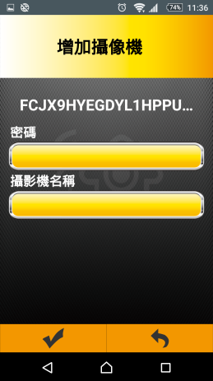
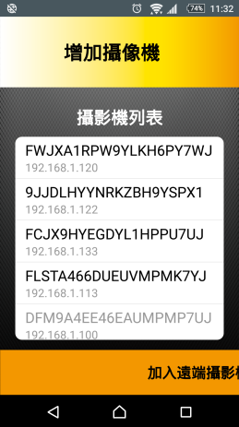
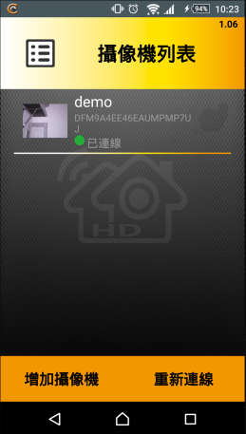
(圖四) (圖五) (圖六)

- 溫度偵測感測器配對說明
攝影機連接網路完成後，在影像流灠介面中點選“智慧家居”圖示 (如圖八) 進入IoT設定介面。
請將溫度偵測感測器放置在與攝影機距離2米內之處。
點擊手機上的APP “配對”鍵(如圖九)。
長按溫度偵測感測器頂部的感測器配對鍵3秒後放開(如下圖七)，此時等待3-5秒。
配對完成後圖示會自動增加到IoT Devices列表裡(如圖十)，表示配對成功；若失敗，請確認
距離及按壓時間是否正確後，重新配對。
配對成功後，點擊該感測器圖示，進入設定介面(如圖十一.二)，可進行名稱、溫度高/低溫數
值設定，最後按下設定鍵，即設定完成。
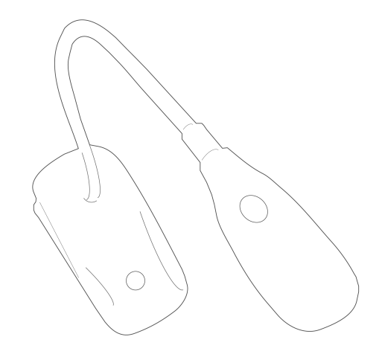

感測器配對鍵

(如圖七)

※配對距離請勿超過2米，配對完之後再拿到他處使用。

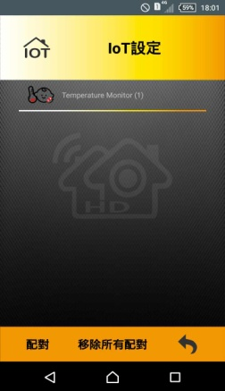
(圖八) (圖九) (圖十)
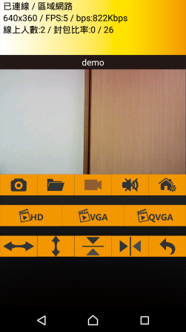

(圖十一) (圖十二)
